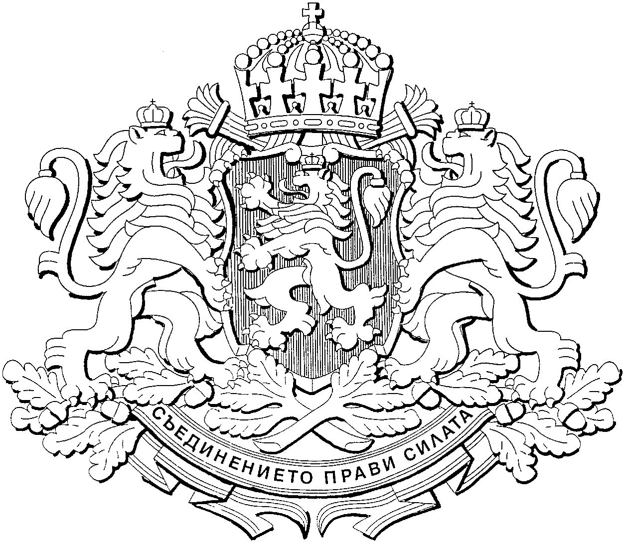

Република българия
КАБИНЕТ НА

МИНИСТЪР-ПРЕДСЕДАТЕЛЯ

№……….………………….

……………………. 2013 г.

До

До

ЧРЕЗ
ПРЕДСЕДАТЕЛЯ НА
НАРОДНОТО СЪБРАНИЕ
Г-Н МИХАИЛ МИКОВ

ДО
Г-Н ДЖЕВДЕТ ЧАКЪРОВ
НАРОДЕН ПРЕДСТАВИТЕЛ
В 42-ото НАРОДНО СЪБРАНИЕ
На Ваш № 354-06-15/31.05.2013 г.

УВАЖАЕМИ ГОСПОДИН ЧАКЪРОВ,
На 18 януари 2012 г. Министерският съвет прие Постановление № 5 за разработване на стратегическите и програмните документи на Република България за управление на средствата от фондовете по Общата стратегическа рамка на Европейския съюз за програмния период 2014-2020 г., с което се разписват ключовите етапи в процеса на разработване на Споразумението за партньорство и оперативните програми, както и основните участници в този процес.
В изпълнение на разпоредбите, заложени в постановлението, през март 2012 г. е създадена работна група, в която участват както представители на администрацията, така и на местните власти, социално-икономическите партньори, структури на гражданското общество, академичната общност и др.
Към настоящия момент са проведени осем заседания на работната група, в рамките на които са обсъдени:
- предложенията за тематични цели, които да бъдат включени в споразумението;
- програмите, чрез които да се изпълняват тези цели и водещото ведомство за разработването на всяка програма;
- напредъкът в изпълнение на предварителните условности и определените отговорни ведомства с конкретните срокове за изпълнението на всяка условност;
- проектите на анализ и стратегия за целите на документа, и образците на споразумението за партньорство за оперативните програми.
По време на заседанията регулярно е представяна информация за протичането на преговорите с Европейската комисия по отношение на напредъка в процеса на програмиране, като е изготвен цялостен проект на споразумението. Същият е разгледан по време на седмото заседание на работната група, проведено на 12 април 2013 г. Основните елементи на документа отговарят на изискванията, залегнали в проекта за общ регламент за следващия програмен период, както и насоките за неговото изготвяне от страна на ЕК, представени като образец на Споразумението за партньорство.
В края на миналата година са стартирали и консултациите с Европейската комисия, като на 12 ноември 2012 г. тя е представила и своята официална позиция относно преговорите с Република България за програмния период 2014-2020 г.
През февруари 2013 г. е проведена и първата техническа среща с Европейската комисия, на която са разгледани проектите на: Анализа на различията между регионите; потребностите за развитие, и потенциала за растеж, както и на Стратегията за целите на Споразумението за партньорство на Република България за програмния период 2014-2020 г.
Пълният текст на проекта на споразумението в своята първа версия е изпратен за съгласуване на Европейската комисията на 15 април 2013 г. и публикуван на адрес: http://www.eufunds.bg/bg/page/947.
Към момента са получени предварителни коментари от Европейската комисия. Същите бяха обсъдени на осмо заседание на работната група, което се проведе на 11 юни 2013 г.
В момента тече процесът по отразяване на коментарите на Европейската комисия. В този процес активно участие вземат както отговорните институции, така и социално-икономическите партньори, и представителите на неправителствения сектор, посредством представителството си в Работната група за разработване на Споразумението за партньорство.
Следва да се отбележи, че паралелно с това се работи и в посока решаване на секторни въпроси, без които на практика би било трудно да се постигне по-качествена визия за прилагането на Европейските структурни и инвестиционни фондове (ЕСИФ) в Република България през следващия програмен период, като например:
- Здравна реформа – необходимо е разработването на здравна стратегия и актуализирането на здравната карта;
- ВиК сектор - изисква се установяването и прилагането на ясен координационен механизъм, с идентифициране на ангажиментите на институциите и разпределение на отговорностите и сроковете между тях;
- Добро управление (административен капацитет) - в тази област е необходима ясна позиция по стратегията за реформа на администрацията;
- Управление на риска - към момента в МВР е изготвен проект на Стратегия за намаляване на риска от бедствията, но все още трябва да се работи по отношение на Пътната карта към стратегията и въпросите, свързани с координацията и управлението на мерките за управление на риска, и др.
Работи се и в посока решаване на въпроси от хоризонтален характер, свързани със следващия програмен период като дефиницията за „селски райони“, институционалната и нормативна уредба, както и какво да бъде финансовото разпределение на ресурса между отделните оперативни програми.
Всички тези решения следва да намерят своето отражение в Споразумението за партньорство преди следващото му изпращане за технически консултации с Европейската комисия.
В тази връзка са предприети необходимите действия за определянето на отговорно/и ведомство/а за постигане на оптималните за страната ни решения в ключовите сектори, както и хоризонтално за системата на прилагане на ЕСИФ през следващия програмен период. Предвиден е регулярен контрол от Министерския съвет на напредъка по отношение на тези ключови решения, с оглед осигуряване на своевременна възможност за продължаване на консултациите с Европейската комисия.
Бих искал да подчертая, че срокът за представяне на Споразумението за партньорство на ЕК е в рамките на четири месеца от приемането на Регламента за определяне на общоприложими разпоредби за ЕСИФ, който се очаква да бъде одобрен през септември/октомври т.г. Това на практика означава, че България следва да проведе преговорите по документа най-късно до края на тази година. В този смисъл вярвам, че направеното до момента е една добра основа, която с прецизиране на визията в определените изброени по-горе сектори и вземането на необходимите хоризонтални решения ще спомогне България да изпрати и договори своевременно своето Споразумение за партньорство с Европейската комисия.
Уважаеми господин Чакъров,
Процесът по подготовка на Република България за следващия програмен период е интензивен, протича при добра координация и сътрудничество между отделните ведомства, с прякото участие и на широк кръг партньори. Въпреки това, е необходимо да се положат още усилия със секторен и хоризонтален характер.
В заключение бих искал да подчертая, че се предвижда провеждането на публични обсъждания, на които приоритетите и визията, залегнали в Споразумението за партньорство ще бъдат дискутиран с широката общественост. Също така, информацията за работата на работната група за разработване на споразумението е налична и на единния информационен портал за Структурните фондове и Кохезионния фонд www.eufunds.bg.

ПРИЛОЖЕНИЕ: Проект на Споразумение за партньорство на Република България, очертаващо помощта от европейските структурни инвестиционни фондове за периода 2014-2020 г., версия 1.0, 15 април 2013 г.

МИНИСТЪР-ПРЕДСЕДАТЕЛ:

(Пламен Орешарски)

